Шаблон отчета по учебной практике
ФИО студента: Александров Александр Михайлович
Группа 48A

Содержание

Введение 3
1. Разработка и анализ требований к программной системе 4
2. Спецификация технического задания 6
3. Технологии разработки программного обеспечения 10
4. Построение структуры программного продукта 16
5. Тестирование и сопровождение программного обеспечения 20
Заключение 24
Список использованных источников 25
Приложения 29

Введение

Учебная практика «УП.02.01 Осуществление интеграции программных модулей» является частью основной профессиональной образовательной программы – программы подготовки специалистов среднего звена, разработанной в соответствии с ФГОС СПО 09.02.07 Информационные системы и программирование, входящих в укрупненную группу специальностей 09.00.00 Информатика и вычислительная техника, в части освоения основного вида профессиональной деятельности (ВПД) Осуществление интеграции программных модулей.
Учебная практика проходит на базе АНО «ПОО» «Открытого Таврического колледжа». Сроки прохождения практика: 03.05.2025 г. по 23.05.2025 г.
Цель учебной практики: закрепить теоретические знания и практические умения в области интеграции программных модулей.

Задачи учебной практики:
– разрабатывать требования к программным модулям на основе анализа проектной и технической документации на предмет взаимодействия компонент;
– выполнять интеграцию модулей в программное обеспечение;
– выполнять отладку программного модуля «KrymGazSetiHR» с использованием специализированных программных средств;
– осуществлять разработку тестовых наборов для программного обеспечения;
– производить инспектирование компонент программного обеспечения на предмет соответствия стандартам кодирования.
- Разработка и анализ требований к программной системе

Описание предметной области «Учёт работников предприятия ГУП РК "Крымгазсети"». Данная предметная область востребована в сфере управления персоналом государственных предприятий и является неотъемлемой частью работы любой организации, осуществляющей регулярное кадровое планирование и отчётность.
Учёт работников включает в себя несколько ключевых процессов, обеспечивающих эффективное управление информацией о персонале:
- Учёт персонала:
- ввод и хранение личных данных: ФИО, паспортные данные, ИНН, СНИЛС, контактная информация;
- присвоение уникального табельного номера каждому сотруднику;
- поиск и редактирование данных через отдельную форму.
- Управление подразделениями:
- хранение информации о структурных подразделениях предприятия;
- назначение руководителей подразделений;
- возможность просмотра состава подразделения.
- Кадровые операции:
- оформление приёма на работу
- перевода,
- увольнения;
- привязка сотрудника к конкретной должности и подразделению;
- Отчётность:
- формирование списков сотрудников по подразделениям;
- экспорт данных для передачи в бухгалтерию и вышестоящие органы.
В указанных процессах участвуют следующие роли: сотрудник отдела кадров, руководитель подразделения, бухгалтер.
Предметная область охватывает процессы приёма на работу, ведения трудовых данных, формирования отчётности и контроля штатной структуры.
В состав предметной области входят следующие основные компоненты:
- Сотрудник – информация о работнике предприятия, включая ФИО, паспортные данные, ИНН, СНИЛС, контактную информацию, должность, подразделение.
- Подразделение – структурное подразделение предприятия (например, «Администрация», «Технический отдел»).
- Кадровая операция – событие, связанное с изменением статуса сотрудника (приём, перевод, увольнение).
- Должность – справочник должностей с указанием требований и оклада.
- Отчёт – сформированный документ на основе данных о сотрудниках.
Автоматизация кадрового учёта позволяет минимизировать риски ошибок при ведении бумажной документации, повысить оперативность формирования отчётности и обеспечить соответствие требованиям трудового законодательства РФ и Республики Крым.
Основная цель информационной системы «KrymGazSetiHR» – автоматизация процессов учёта персонала, повышение точности и эффективности кадровой работы.
Требования к программной системе «KrymGazSetiHR»:
1. Функциональные требования:
1.1. Работа с сотрудниками:
- добавление новых сотрудников с указанием ФИО, паспортных данных, ИНН, СНИЛС, телефона, адреса;
- редактирование и удаление записей;
- поиск по ФИО, табельному номеру, подразделению.
1.2. Работа с подразделениями:
  - просмотр и управление списком подразделений;
  - назначение руководителей;
· отображение состава подразделения.
1.3. Кадровые операции:
  - оформление приёма на работу;
  - фиксация даты приёма и (при необходимости) увольнения;
  - изменение подразделения или должности сотрудника.
  - Отчётность:
  - формирование списков сотрудников по подразделениям;
  - экспорт в Excel/PDF.
2. Нефункциональные требования:
2.1. Платформа: поддержка ОС Windows (предпочтительно Windows 10 и выше).
2.2. Удобство использования:
· интуитивно понятный интерфейс на базе Windows Forms;
· валидация вводимых данных (проверка формата ИНН, СНИЛС и др.).
2.3. Производительность:
· время отклика не более 1 секунды при работе с базой до 1000 записей.
3. Требования к реализации:
3.1. Язык программирования: C# с использованием Windows Forms.
3.2. СУБД: Microsoft SQL Server (локальная или сетевая база).
4. Требования к документации:
4.1. Техническое задание на разработку программного модуля «KrymGazSetiHR».

- Спецификация технического задания

Постановка задачи: разработать приложение «KrymGazSetiHR» для автоматизации учёта работников предприятия ГУП РК «Крымгазсети».
Программа должна обеспечивать:
- ведение базы данных сотрудников с полной трудовой и личной информацией;
- управление организационной структурой предприятия;
- формирование кадровой отчётности.
ER-диаграмма базы данных включает следующие сущности:
- Сотрудник (табельный номер, ФИО, дата рождения, паспортные данные, ИНН, СНИЛС, телефон, адрес, Id подразделения, Id должности, дата приёма, дата увольнения);
- Подразделение (Id, название, Id руководителя, описание);
- Должность (Id, наименование, оклад);
- Кадровая операция (Id, тип, дата, Id сотрудника).
Связи:
– один сотрудник работает в одном подразделении и занимает одну должность;
– у одного подразделения может быть множество сотрудников.
Формы приложения:
- FormEmployees – просмотр, добавление, редактирование и удаление сотрудников;
- FormDepartments – управление подразделениями;
- FormReports – формирование и экспорт отчётов.

Техническое задание разработано в соответствии с ГОСТ 34.602-2020 «Информационные технологии. Техническое задание на создание автоматизированной системы».
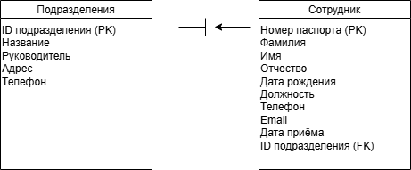

Рисунок 2.1 – ER-диаграмма БД
Формы приложения:
Форма «Сотрудники» (EmployeesForm)
- Просмотр списка сотрудников;
- Добавление, редактирование и удаление записей;
- Поиск по фамилии, имени, номеру паспорта или подразделению.
Форма «Подразделения» (DepartmentsForm)
- Просмотр списка подразделений;
- Отображение названия, руководителя, адреса и телефонного номера;
- Возможность редактирования и добавления новых подразделений.
Форма «Отчёты» (ReportsForm)
- Генерация сводной информации о численности персонала по подразделениям;
- Отображение количества сотрудников и их распределения по должностям.
3. Определение спецификаций
3.1 Основные функции:
- Хранение и управление данными о сотрудниках предприятия;
- Связь сотрудников с подразделениями;
- Просмотр и фильтрация информации по подразделениям и персоналу;
- Генерация отчётности по структуре предприятия;
- Обеспечение целостности данных (например, запрет удаления подразделения, в котором есть сотрудники).
3.2 Выбор языка и технологий:
- Язык программирования: C#;
- Графический интерфейс: Windows Forms;
- Система управления базами данных: Microsoft SQL Server;
- Архитектура: десктопное приложение с локальной базой данных.
Техническое задание разработано в соответствии с требованиями ГОСТ 34.602-2020 «Информационные технологии. Комплекс стандартов на автоматизированные системы. Техническое задание на создание автоматизированной системы».
Ниже приведён фрагмент технического задания на разработку информационной системы «Учёт работников ГУП РК «Крымгазсети»».
1. Введение
Настоящее техническое задание (ТЗ) определяет цели, функциональные и нефункциональные требования, а также порядок разработки программного продукта «Учёт работников ГУП РК «Крымгазсети»» — информационной системы для автоматизации кадрового учёта в предприятии. Техническое задание предназначено для разработчиков, тестировщиков и других участников проекта.
2. Назначение и цели создания системы
Целью разработки является автоматизация процессов кадрового учёта, включая ведение информации о сотрудниках и структурных подразделениях предприятия. Система призвана повысить эффективность работы кадровой службы, обеспечить оперативный доступ к актуальным данным и минимизировать ошибки при ручном вводе информации.
3. Характеристика объектов автоматизации
Объектом автоматизации является ГУП РК «Крымгазсети»
Автоматизируемые процессы включают:
- учёт персонала (приём, увольнение, изменение данных);
- распределение сотрудников по подразделениям;
- ведение справочника структурных подразделений;
- формирование отчётности по численности и структуре персонала.
- Требования к системе.
4.1 Функциональные требования:
- Ввод, редактирование и удаление данных о сотрудниках;
- Просмотр списка сотрудников в элементе управления DataGridView;
- Управление справочником подразделений (добавление, изменение, удаление);
- Отображение связанных данных: сотрудники с указанием их подразделения;
4.2 Нефункциональные требования:
- время отклика не более 1 секунды при работе с локальной базой данных;
- приложение должно работать в среде Windows 10/11;
- интерфейс должен быть реализован на языке C# в среде Windows Forms.

- Технологии разработки программного обеспечения

Принципы разработки программного обеспечения:
- Модульность
Программа построена из отдельных функциональных модулей:
- управление данными о сотрудниках,
- ведение справочника подразделений,
- формирование отчётности по персоналу.
Каждая форма приложения («Сотрудники», «Подразделения», «Отчёты») отвечает за свою логическую область, что упрощает сопровождение, тестирование и последующее расширение функционала.
- Связность данных
Все таблицы базы данных (Сотрудник, Подразделение) связаны между собой через внешние ключи.
Реляционная модель данных обеспечивает целостность информации: каждый сотрудник привязан к конкретному подразделению, а удаление или изменение подразделения невозможно без учёта наличия в нём сотрудников.
- Наглядность интерфейса
Пользовательский интерфейс разработан с ориентацией на простоту и удобство использования.
Сотрудник кадровой службы может быстро получить доступ к списку персонала, просматривать структуру подразделений и получать сводные отчёты.
Для создания интерфейса использованы стандартные элементы Windows Forms (такие как DataGridView, кнопки, текстовые поля), что обеспечивает привычный опыт взаимодействия в среде Windows.
- Интеграция с базой данных
Приложение обеспечивает прямую синхронизацию между пользовательским интерфейсом и локальной базой данных Microsoft SQL Server.
Например, при добавлении нового сотрудника или подразделения данные немедленно отображаются в соответствующей форме без необходимости перезагрузки приложения.
- Минимизация дублирования данных
Информация о подразделениях и сотрудниках хранится раздельно.
Подразделение указывается в записи о сотруднике через внешний ключ, а не дублируется в виде текста. Это исключает избыточность, упрощает обновление данных и гарантирует согласованность информации по всему приложению.
Диаграмма прецедентов представлена на рисунке 3.1.
Она отображает взаимодействие пользователя системы (представителя кадровой службы) с информационной системой «Учёт работников ГУП РК «Крымгазсети»».
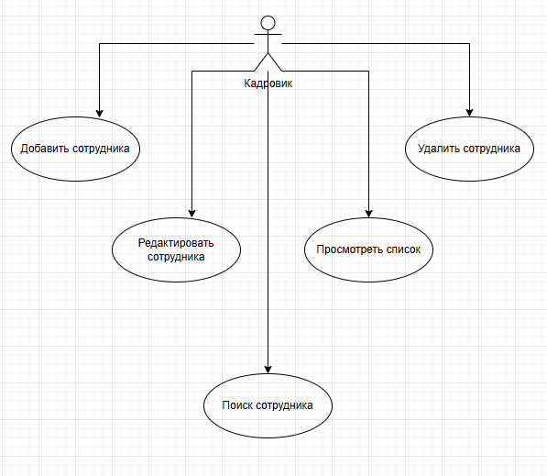
Рисунок 3.1 – Диаграмма прецедентов
Для разработки данной информационной системы был выбран язык программирования C#.
В рамках автоматизации кадрового учёта на предприятии было разработано приложение «Учёт работников ГУП РК «Крымгазсети»», предназначенное для ведения базы данных сотрудников, управления структурой подразделений и формирования отчётности по персоналу.
Алгоритм решения задачи:
- Пользователь запускает приложение «Учёт работников ГУП РК «Крымгазсети»».
- Пользователь переходит на вкладку «Сотрудники» для добавления нового работника.
- Система отображает форму с полями для ввода данных: фамилия, имя, отчество, дата рождения, должность, номер паспорта, телефон, email, дата приёма на работу и выбор подразделения.
- Пользователь заполняет поля и нажимает кнопку «Добавить сотрудника».
- Система проверяет корректность введённых данных: обязательные поля не должны быть пустыми, дата приёма не может быть позже текущей, телефон и email должны соответствовать формату.
- Если ошибок нет, сотрудник добавляется в таблицу базы данных, и его запись отображается в списке. В противном случае система выводит сообщение об ошибке и возвращает пользователя к редактированию данных (возврат к шагу 3).
- Пользователь может повторять шаги 2–6 для добавления других сотрудников.
- При необходимости пользователь переходит на вкладку «Подразделения» для управления структурой предприятия.
- Система отображает список подразделений с информацией: название, руководитель, адрес, телефон.
- Пользователь может добавить новое подразделение, отредактировать существующее или удалить (удаление возможно только если в подразделении отсутствуют сотрудники).
Когда дело доходит до разработки десктопных приложений, есть несколько популярных сред разработки, каждая из которых имеет свои преимущества и недостатки. Проведем анализ некоторых из них:
- Visual Studio (C# / .NET):
Преимущества:
- Мощная и обширная интегрированная среда разработки (IDE);
- Поддержка широкого спектра технологий, включая WPF, WinForms, UWP для разработки десктопных приложений под Windows;
- Богатая экосистема инструментов и сторонних библиотек;
- Широкие возможности отладки и профилирования;
Недостатки:
- Тяжеловесная среда разработки, требующая много ресурсов;
- Ограничение использования только под Windows;
- В некоторых случаях сложно использовать для разработки кросс-платформенных приложений;
- Qt Creator (C++ / Qt):
Преимущества:
- кросс-платформенная среда разработки с открытым исходным кодом;
- поддерживает разработку десктопных приложений под различные операционные системы, включая Windows, macOS и Linux;
- простота создания пользовательских интерфейсов с помощью Qt Designer;
Недостатки:
- отсутствие некоторых продвинутых функций, доступных в других средах разработки;
- не так много шаблонов проектов и сторонних библиотек, как в Visual Studio;
- Electron (JavaScript / HTML / CSS):
Преимущества:
- кросс-платформенный фреймворк для разработки десктопных приложений с использованием веб-технологий;
- широкая поддержка и активное сообщество разработчиков;
- простота создания интерфейсов с помощью HTML и CSS;
- возможность использования множества сторонних библиотек и фреймворков из экосистемы JavaScript;
Недостатки:
- больший объем памяти и процессорного времени по сравнению с нативными десктопными приложениями;
- в некоторых случаях могут быть проблемы с производительностью;
- не все функции операционной системы могут быть доступны из JavaScript;
В ходе учебной практики была выбрана среда разработки Visual Studio 2022. Это связано с рядом факторов, включая следующие:
- Функциональность и интеграция: Visual Studio 2022 предоставляет широкий набор инструментов для разработки десктопных приложений под платформу Windows. Она обладает мощными функциями редактирования кода, отладки, автоматизации тестирования и управления проектом.
- Поддержка языков программирования: Visual Studio 2022 поддерживает различные языки программирования, такие как C#, VB.NET, C++, Python и другие, что обеспечивает гибкость при выборе технологий для разработки.
- Удобство использования: Интерфейс Visual Studio 2022 интуитивно понятен и удобен в использовании как для опытных разработчиков, так и для новичков. Это позволяет сосредоточиться на процессе разработки приложения, минимизируя время на настройку среды разработки.
- Поддержка платформы Windows: Учитывая, что разрабатываемое приложение предназначено для десктопной платформы Windows, выбор Visual Studio 2022 обеспечивает оптимальную совместимость и интеграцию с этой платформой.
- Построение структуры программного продукта
В ходе разработки программного обеспечения «Учёт работников ГУП РК «Крымгазсети»» была использована интегрированная среда разработки Visual Studio 2022 и язык программирования C# версии 10.0. Приложение создано для автоматизации кадрового учёта на предприятии, обеспечивая удобный и интуитивно понятный интерфейс для сотрудника кадровой службы.
Основные компоненты программного продукта:
1. Графический интерфейс пользователя
Интерфейс реализован с использованием технологии Windows Forms и включает следующие формы:
- MainForm.cs — главная форма приложения с вкладками для навигации между модулями.
- EmployeesForm.cs — форма для работы с персоналом: добавление, редактирование и удаление записей о сотрудниках.
- DepartmentsForm.cs — форма управления структурой подразделений предприятия.
- ReportsForm.cs — форма отображения сводной отчётности по персоналу.
Ключевые элементы управления:
- btnAddEmployee, btnDeleteEmployee — кнопки добавления и удаления сотрудников.
- btnAddDepartment — кнопка добавления нового подразделения.
- dgvEmployees, dgvDepartments — элементы DataGridView для отображения списков сотрудников и подразделений.
- txtReport — текстовое поле для вывода отчёта по численности персонала.
2. Обработчики событий и методы
- btnAddEmployee_Click — обработчик добавления нового сотрудника.
- btnDeleteEmployee_Click — удаление выбранного сотрудника с подтверждением.
- btnAddDepartment_Click — добавление нового подразделения.
- btnRefresh_Click — обновление данных в таблицах.
- UpdateEmployeeList() — метод обновления списка сотрудников после изменений.
- UpdateDepartmentList() — метод обновления списка подразделений.
- GenerateReport() — формирование и отображение отчёта по персоналу.
- ValidateEmployeeData() — проверка корректности введённых данных (обязательные поля, формат даты и т.д.).
3. Логика взаимодействия компонентов
- Пользователь запускает приложение и выбирает вкладку «Сотрудники», «Подразделения» или «Отчёты».
- Во вкладке «Сотрудники» вводит данные нового работника (ФИО, паспорт, должность, подразделение и др.) и нажимает кнопку «Добавить».
- Во вкладке «Подразделения» может добавить или отредактировать информацию о структурных подразделениях.
- Во вкладке «Отчёты» нажимает кнопку «Сформировать отчёт», и система отображает сводную информацию о численности персонала по подразделениям.
- После каждого действия (добавление, удаление, редактирование) интерфейс автоматически обновляется с помощью методов UpdateEmployeeList() и UpdateDepartmentList(), обеспечивая актуальность отображаемых данных.
Приложение «Учёт работников ГУП РК «Крымгазсети»» отличается простой навигацией, понятным интерфейсом и надёжной логикой обработки данных.
Ниже описаны основные элементы интерфейса и их функциональность:
  - Модуль «Клиенты» (FormClients).
Таблица клиентов (dataGridViewClients) (рис. 4.1):
Расположение: центральная часть формы.
Функциональность: отображает список всех зарегистрированных клиентов с их данными – ФИО, паспорт, номер телефона и другие сведения.
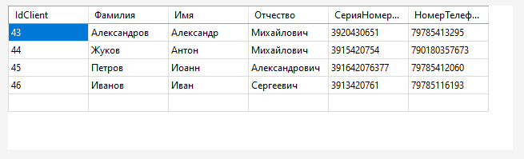
Рисунок 4.1 – Таблица клиентов
  - Кнопка добавления клиента (buttonAdd) (рис. 4.2).
Расположение: верхняя часть окна.
Текст на кнопке: «Добавить».
Функциональность: добавляет нового клиента в базу данных.

Рисунок 4.2 – Кнопка добавить
  - Кнопка удаления клиента (buttonDelete) (рис. 4.3):
Расположение: рядом с кнопкой редактирования.
Функциональность: удаляет выделенного клиента из базы данных.

Рисунок 4.3 – Кнопка удалить
2. Модуль «Бронирование» (FormBronirovanie).
Выбор дат заезда и выезда (dateTimePickerCheckIn, dateTimePickerCheckOut) (рис. 4.4):
Расположение: середина формы.
Функциональность: позволяет выбрать период бронирования. На основе указанных дат отображается информация о доступных и занятых номерах.

Рисунок 4.4 – Выбор дат заезда и выезда
Таблица бронирования (dataGridViewBronirovanie) (рис. 4.5):
Расположение: нижняя часть формы.
Функциональность: отображает список всех забронированных номеров гостиницы, с их датами заезда и датами выезда.
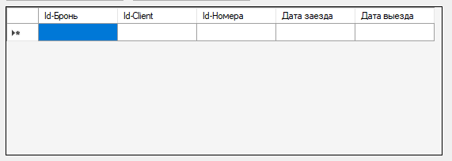
Рисунок 4.5 – Таблица бронирования
Кнопка подтверждения бронирования (buttonBook) (рис 4.6):
Расположение: центральная часть окна.
Текст на кнопке: «Добавить бронь».
Функциональность: сохраняет бронирование выбранного номера для клиента на указанный период.
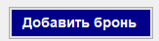
Рисунок 4.6 – Кнопка добавления бронирования
3. Модуль «Номера» (FormNumbers).
В данном модуле отображаются 10 кнопок, цвет которых показывает занят номер, либо свободен. Если кнопка горит зеленым цветов – значит номер свободен, если красным – то занят. Интерфейс модуля приведен на рисунке 4.7.
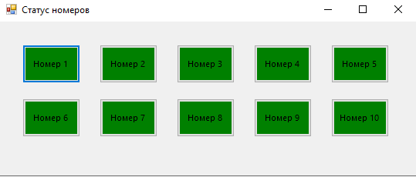
Рисунок 4.7 – Модуль номера

- Тестирование и сопровождение программного обеспечения
Для тестирования работоспособности модуля «Учет клиентов гостиницы AnacondaHotel» были использованы как автоматизированные тесты с использованием NUnit Test, так и ручное тестирование для проверки пользовательского интерфейса и функциональности приложения. Также был составлен и применен набор тестовых данных, который позволил проверить корректность работы различных функций приложения, включая добавление услуг, расчет общей стоимости и удаление услуг.
Было произведено тестирование следующих событий: добавление клиента, удаление клиента.
Результаты тестирования NUnit Test:
- AddService_ShouldAddServiceToList.
Проверяет, что сотрудник корректно добавляется в список. (рис. 6.1).
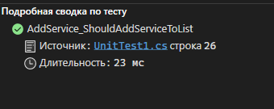
Рисунок 6.1 – Результат NUnit Test на добавление клиента в базу данных
- RemoveService_ShouldRemoveServiceFromList.
Проверяет, что сотрудник корректно удаляется из списка при указании корректного индекса (рис. 6.2).
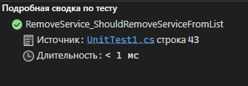
Рисунок 6.2 – Результат NUnit Test на удаление клиента из базы данных
Для ручного тестирования было выбрано три разных компьютера: слабый компьютер, средний компьютер, мощный компьютер. Результаты тестирования в виде таблицы и листинг кода представлены в приложении А.
1) Слабый компьютер: процессор Intel Celeron G5900 (двухъядерный, 3.4 ГГц), оперативная память 4 ГБ DDR4, видеокарта встроенная Intel UHD Graphics 610, монитор Acer K202HQL bd, разрешение: 1366 x 768 (HD) (рис. 6.4).0020
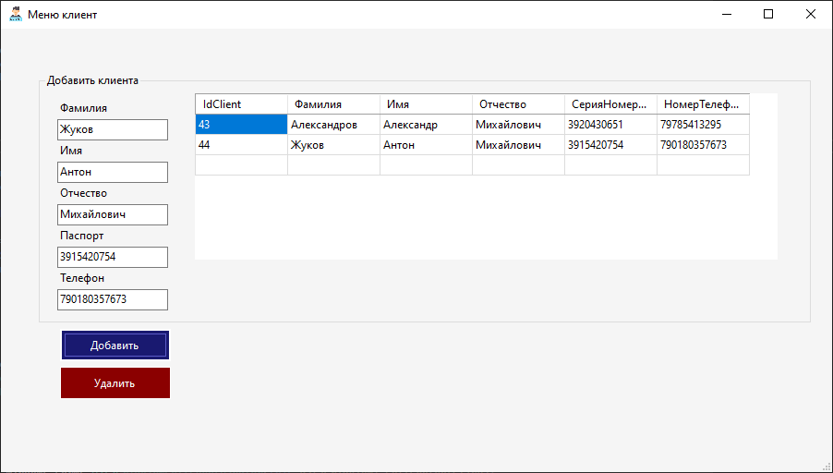
Рисунок 6.4 – Результат тестирования на слабом компьютере
Итог тестирования: приложение запустилось без ошибок, в рабочем состоянии.
2) Средний компьютер: процессор AMD Ryzen 5 3600 (шестиядерный, 3.6 ГГц, до 4.2 ГГц в режиме Turbo Boost), оперативная память 16 ГБ DDR4, видеокарта NVIDIA GeForce GTX 1660 Super (6 ГБ GDDR6), монитор Dell S2419HGF, разрешение: 1920 x 1080 (Full HD) (рис. 6.5).
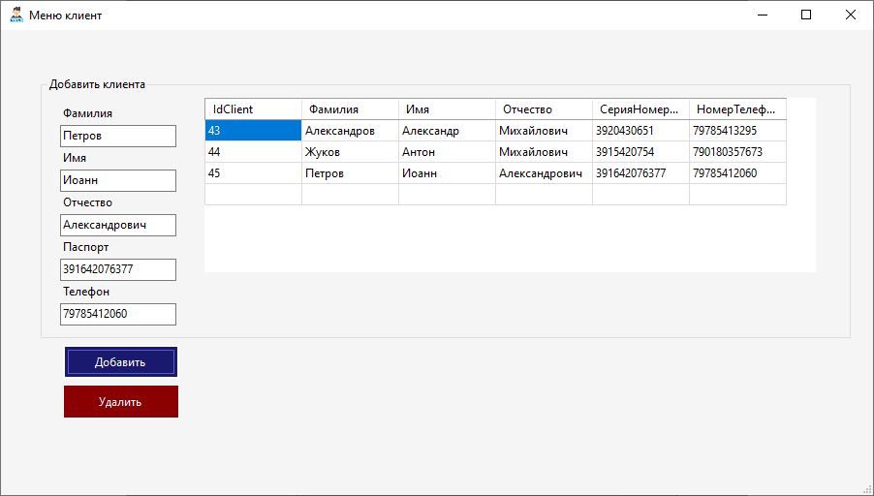
Рисунок 6.5 – Результат тестирования на среднем компьютере
Итог тестирования: приложение запустилось без ошибок, в рабочем состоянии.
3) Мощный компьютер: процессор: Intel Core i9-10900K (десятиядерный, 3.7 ГГц, до 5.3 ГГц в режиме Turbo Boost), оперативная память 32 ГБ DDR4, видеокарта NVIDIA GeForce RTX 3080 (10 ГБ GDDR6X), монитор ASUS ROG Swift PG279Q, разрешение: 2560 x 1440 (WQHD) (рис. 6.6).
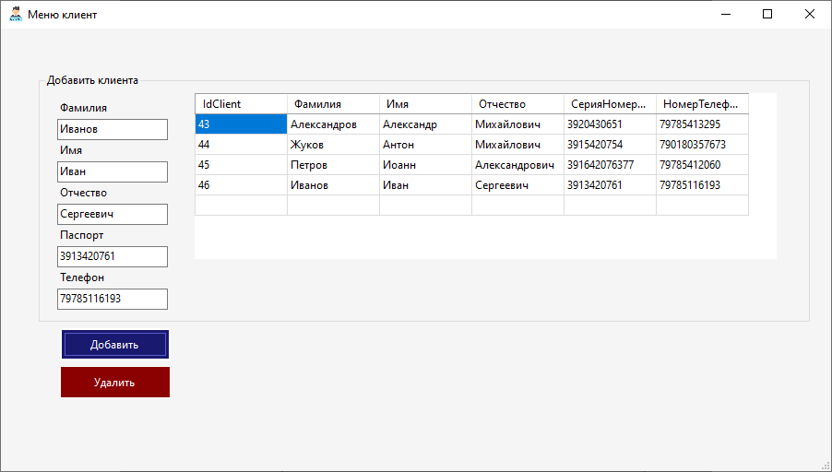
Рисунок 6.6 – Результат тестирования на мощном компьютере
Итог тестирования: приложение запустилось без ошибок, в рабочем состоянии.
Таким образом, результаты тестирования работоспособности модуля программного обеспечения «Учёт работников ГУП РК «Крымгазсети». показали его надежность и работоспособность.
Фрагмент документа «Руководство оператора» находится в приложение Б.
Документ «Инструкции пользователю» находится в приложение В.

Заключение

В рамках учебной практики было разработано десктопное приложение под названием «Учёт работников ГУП РК «Крымгазсети». Основной целью проекта являлось создание инструмента для автоматизации управления клиентами и бронированиями номеров в гостинице.
Работа над проектом включала следующие этапы:
- предпроектный анализ, в ходе которого была обоснована необходимость создания приложения для учета клиентов и бронирований, а также определены основные функциональные требования;
- проектирование архитектуры приложения, включая разработку структуры базы данных и форм взаимодействия с пользователем;
- реализация пользовательского интерфейса и программной логики с использованием среды Windows Forms;
- разработка ключевых модулей, таких как управление клиентами и бронирование номеров с отображением занятых и свободных мест, а также дат заезда и выезда;
- тестирование, направленное на проверку стабильности работы, корректности выполнения основных операций и соответствие требованиям.
Результаты тестирования показали, что приложение Учет сотрудников предпреятия ГУП РК «Крымгазсети» работает стабильно, обеспечивает корректный ввод, хранение и отображение данных о клиентах и бронированиях.
Разработанное приложение соответствует поставленным задачам и может использоваться для автоматизации процессов в небольшой гостинице.

Список использованных источников

- ГОСТ 34.602-2020. Информационные технологии. Комплекс стандартов на автоматизированные системы. Техническое задание на создание автоматизированной системы = Information technology. Set of standards for automated systems. Technical assignment for developing of automated system: межгосударственный стандарт утвержден и введен в действие Приказом Федерального агентства по техническому регулированию и метрологии от 19 ноября 2021 г. № 1522-ст: введен взамен ГОСТ 34.602-89: дата введения 2022-01-01 / разработан Акционерным обществом «Всероссийский научно-исследовательский институт сертификации» и Обществом с ограниченной ответственностью «Информационно-аналитический вычислительный центр». – Москва: Российский институт стандартизации, 2022. – 9 с. – Текст непосредственный.
- ГОСТ 19.701-90. Единая система программной документации. Схемы алгоритмов, программ, данных и систем. Условные обозначения и правила выполнения = Unified system for program documentation. Data, program and system flowcharts, program network charts and system resources charts. Documentation symbols and conventions for flowcharting: межгосударственный стандарт утвержден и введен в действие Постановлением Государственного комитета СССР по управлению качеством продукции и стандартам от 26.12.90 № 3294: введен взамен ГОСТ 19.002-80, ГОСТ 19.003-80: дата введения 1992-01-01 / разработан и внесен Государственным комитетом СССР по вычислительной технике и информатике. – Москва: Стандартинформ, 2010. – 158 с. – Текст непосредственный.
- Петлина, Е. М. Компьютерное моделирование : учебное пособие для СПО / Е. М. Петлина. — 2-е изд. — Саратов : Профобразование, 2023. — 146 c. — ISBN 978-5-4488-1022-0. — Текст : электронный // Цифровой образовательный ресурс IPR SMART : [сайт]. — URL: https://www.iprbookshop.ru/132577.html (дата обращения: 20.05.2025). — Режим доступа: для авторизир. пользователей.
- Абрамов, Г. В. Проектирование и разработка информационных систем : учебное пособие для СПО / Г. В. Абрамов, И. Е. Медведкова, Л. А. Коробова. — Саратов : Профобразование, 2020. — 169 c. — ISBN 978-5-4488-0730-5. — Текст : электронный // Цифровой образовательный ресурс IPR SMART : [сайт]. — URL: https://www.iprbookshop.ru/88888.html (дата обращения: 20.05.2025). — Режим доступа: для авторизир. пользователей. - DOI: https://doi.org/10.23682/88888.
- Вичугова, А. А. Инструментальные средства разработки компьютерных систем и комплексов : учебное пособие для СПО / А. А. Вичугова. — Саратов : Профобразование, 2017. — 135 c. — ISBN 978-5-4488-0015-3. — Текст : электронный // Цифровой образовательный ресурс IPR SMART : [сайт]. — URL: https://www.iprbookshop.ru/66387.html (дата обращения: 20.05.2025). — Режим доступа: для авторизир. пользователей. - DOI: https://doi.org/10.23682/66387.
- Зубкова, Т. М. Технология разработки программного обеспечения : учебное пособие для СПО / Т. М. Зубкова. — Саратов : Профобразование, 2019. — 468 c. — ISBN 978-5-4488-0354-3. — Текст : электронный // Цифровой образовательный ресурс IPR SMART : [сайт]. — URL: https://www.iprbookshop.ru/86208.html (дата обращения: 20.05.2025). — Режим доступа: для авторизир. пользователей.
- Котляров, В. П. Основы тестирования программного обеспечения : учебное пособие для СПО / В. П. Котляров. — Саратов : Профобразование, 2019. — 335 c. — ISBN 978-5-4488-0364-2. — Текст : электронный // Цифровой образовательный ресурс IPR SMART : [сайт]. — URL: https://www.iprbookshop.ru/86202.html (дата обращения: 20.05.2025). — Режим доступа: для авторизир. пользователей
- Лебеденко, Л. Ф. Технологии программирования : учебно-методическое пособие для СПО / Л. Ф. Лебеденко, О. И. Моренкова. — 2-е изд. — Саратов : Профобразование, 2023. — 106 c. — ISBN 978-5-4488-1558-4. — Текст : электронный // Цифровой образовательный ресурс IPR SMART : [сайт]. — URL: https://www.iprbookshop.ru/131418.html (дата обращения: 20.05.2025). — Режим доступа: для авторизир. пользователей
- Непейвода, Н. Н. Стили и методы программирования : учебное пособие для СПО / Н. Н. Непейвода. — Саратов : Профобразование, 2021. — 295 c. — ISBN 978-5-4488-1011-4. — Текст : электронный // Цифровой образовательный ресурс IPR SMART : [сайт]. — URL: https://www.iprbookshop.ru/102204.html (дата обращения: 20.05.2025). — Режим доступа: для авторизир. пользователей.
- Олейникова, С. А. Компьютерное моделирование : учебное пособие для СПО / С. А. Олейникова. — Саратов : Профобразование, 2022. — 126 c. — ISBN 978-5-4488-1491-4. — Текст : электронный // Цифровой образовательный ресурс IPR SMART : [сайт]. — URL: https://www.iprbookshop.ru/121298.html (дата обращения: 20.05.2025). — Режим доступа: для авторизир. пользователей. - DOI: https://doi.org/10.23682/121298.
- Синицын, С. В. Верификация программного обеспечения : учебное пособие для СПО / С. В. Синицын, Н. Ю. Налютин. — Саратов : Профобразование, 2019. — 368 c. — ISBN 978-5-4488-0357-4. — Текст : электронный // Цифровой образовательный ресурс IPR SMART : [сайт]. — URL: https://www.iprbookshop.ru/86194.html (дата обращения: 20.05.2025). — Режим доступа: для авторизир. пользователей.
- Спицина, И. А. Разработка информационных систем. Пользовательский интерфейс : учебное пособие для СПО / И. А. Спицина, К. А. Аксёнов ; под редакцией Л. Г. Доросинского. — 2-е изд. — Саратов, Екатеринбург : Профобразование, Уральский федеральный университет, 2020. — 98 c. — ISBN 978-5-4488-0768-8, 978-5-7996-2872-7. — Текст : электронный // Цифровой образовательный ресурс IPR SMART : [сайт]. — URL: https://www.iprbookshop.ru/92370.html (дата обращения: 20.05.2025). — Режим доступа: для авторизир. пользователей
- Тимофеев, А. В. Проектирование и разработка информационных систем : учебное пособие для СПО / А. В. Тимофеев, З. Ф. Камальдинова, Н. С. Агафонова. — Саратов : Профобразование, 2022. — 91 c. — ISBN 978-5-4488-1416-7. — Текст : электронный // Цифровой образовательный ресурс IPR SMART : [сайт]. — URL: https://www.iprbookshop.ru/116285.html (дата обращения: 20.05.2025). — Режим доступа: для авторизир. пользователей. - DOI: https://doi.org/10.23682/116285.
- Чурина, Т. Г. Основы алгоритмизации и программирования : учебное пособие для СПО / Т. Г. Чурина, Т. В. Нестеренко. — Саратов, Москва : Профобразование, Ай Пи Ар Медиа, 2020. — 214 c. — ISBN 978-5-4488-0802-9, 978-5-4497-0465-8. — Текст : электронный // Цифровой образовательный ресурс IPR SMART : [сайт]. — URL: https://www.iprbookshop.ru/96017.html (дата обращения: 20.05.2025). — Режим доступа: для авторизир. пользователей.

Приложения

ПРИЛОЖЕНИЕ А
А) Таблица 5.1 - Результаты ручного тестирования.
Название проекта | Учёт работников ГУП РК «Крымгазсети»
Рабочая версия | 1.0
Имя тестирующего | Александр
Дата(ы) теста | 12.11.2025
Тестовый пример № | TC_DB_1
Приоритет тестирования  (Низкий/Средний/Высокий) | Высокий
Заголовок/название теста | Добавление сотрудника в базу данных
Краткое изложение теста | Проверка корректности добавления нового сотрудника в базу данных.
Этапы теста | - 1. Открыть окно «Сотрудники».  2. Заполнить форму с данными сотрудника.  3. Нажать кнопку «Добавить»
Тестовые данные | - Имя: Александр  • Отчество: Михайлович  • Телефон: +7 (978) 123-45-67  • Серия и номер паспорта: 2141 251567
Ожидаемый результат | Новый сотрудник добавляется в базу данных, и его данные отображаются в списке сотрудников.
Фактический результат | Новый сотрудник успешно добавлен в базу данных и отображается в списке.
Предварительное условие | Окно «Сотрудники» должно быть открыто и доступно для ввода данных.
Постусловие | Новый сотрудник добавлен в базу данных, и его данные отображаются в интерфейсе.

Листинг кода 1.1

private void btnAddEmployee_Click(object sender, EventArgs e)

{

string connectionString = @"Data Source=701-05\SQLEXPRESS;Database=KrymGazSetiDB;Integrated Security=True";

using (SqlConnection conn = new SqlConnection(connectionString))

{

conn.Open();

ПРОДОЛЖЕНИЕ ПРИЛОЖЕНИЯ А

string query = "INSERT INTO dbo.Sotrudnik (Familia, Imya, Otchestvo, DataRozhdeniya, Doljnost, " +

"SeriaNomerPasporta, Telefon, Email, DataPriema, IDPodrazdeleniya) " +

"VALUES (@Familia, @Imya, @Otchestvo, @DataRozhdeniya, @Doljnost, " +

"@SeriaNomerPasporta, @Telefon, @Email, @DataPriema, @IDPodrazdeleniya)";

using (SqlCommand cmd = new SqlCommand(query, conn))

{

cmd.Parameters.AddWithValue("@Familia", txtFamilia.Text);

cmd.Parameters.AddWithValue("@Imya", txtImya.Text);

cmd.Parameters.AddWithValue("@Otchestvo", txtOtchestvo.Text);

cmd.Parameters.AddWithValue("@DataRozhdeniya", dtpDataRozhdeniya.Value);

cmd.Parameters.AddWithValue("@Doljnost", txtDoljnost.Text);

cmd.Parameters.AddWithValue("@SeriaNomerPasporta", txtPasport.Text);

cmd.Parameters.AddWithValue("@Telefon", txtTelefon.Text);

cmd.Parameters.AddWithValue("@Email", txtEmail.Text);

cmd.Parameters.AddWithValue("@DataPriema", dtpDataPriema.Value);

cmd.Parameters.AddWithValue("@IDPodrazdeleniya", ((KeyValuePair<int, string>)cmbPodrazdelenie.SelectedItem).Key);

cmd.ExecuteNonQuery();

}

UpdateEmployeeList();

}

MessageBox.Show("Сотрудник добавлен!");

}

ПРИЛОЖЕНИЕ Б

Б) Фрагмент руководства оператора

1. Назначение и область применения

Настоящее руководство оператора предназначено для пользователей приложения «Учёт работников ГУП РК «Крымгазсети»», обеспечивающего ведение базы данных сотрудников, управление структурой подразделений и формирование отчётности по персоналу. Руководство охватывает функциональность трёх основных модулей: Сотрудники, Подразделения, Отчёты.
- Общие сведения о программном продукте

Программный продукт представляет собой Windows Forms-приложение, разработанное в среде Visual Studio на языке C#. Пользовательский интерфейс интуитивно понятен и не требует специальной подготовки.

3. Описание интерфейса и функциональности модулей

3.1. Модуль «Сотрудники»

Форма отображает таблицу сотрудников в элементе DataGridView, содержащую информацию о:
  - Фамилии, имени и отчестве сотрудника;
  - Дате рождения;
  - Должности;
  - Паспортных данных;
  - Контактной информации (телефон, email);
  - Дате приёма на работу;
  - Подразделении, к которому прикреплён сотрудник.

Доступные действия:
- Добавление нового сотрудника;
- Редактирование данных о сотруднике;
- Удаление сотрудника из базы данных (только если он не является руководителем подразделения).

3.2. Модуль «Подразделения»

Форма отображает список подразделений в элементе DataGridView. Каждая запись содержит:
- Название подразделения;
- ФИО руководителя;
- Адрес расположения;

ПРОДОЛЖЕНИЕ ПРИЛОЖЕНИЕ Б

- Контактный телефон.

Доступные действия:
- Добавление нового подразделения;
- Редактирование информации о подразделении;
- Удаление подразделения (возможно только при отсутствии в нём сотрудников).

ПРОДОЛЖЕНИЕ ПРИЛОЖЕНИЯ Б

3.3. Модуль «Отчёты»

Интерфейс модуля представлен текстовым полем, в котором отображается сводная информация по персоналу.
- Запуск и завершение работы
- Для запуска программы используйте ярлык на рабочем столе или исполняемый файл KrymGazSetiHR.exe;
- Для завершения работы — нажмите [X] в правом верхнем углу главного окна приложения.
- Общие рекомендации
  - Перед удалением подразделения убедитесь, что в нём нет сотрудников;
  - При добавлении нового сотрудника обязательно выберите корректное подразделение из списка;
  - Для актуализации данных после внесения изменений рекомендуется использовать кнопку «Обновить» (если реализована).

ПРОДОЛЖЕНИЕ ПРИЛОЖЕНИЕ Б

6. Возможные ошибки и действия оператора
Ошибка | Причина | Действие оператора
«Не выбрано подразделение» | Попытка добавить сотрудника без указания подразделения | Выберите подразделение из выпадающего списка
«Пустые обязательные поля» | Не заполнены ФИО, паспорт или дата приёма | Заполните все обязательные поля формы
«Подразделение не пустое» | Попытка удалить подразделение, в котором есть сотрудники | Переведите или удалите всех сотрудников
«Некорректный формат даты» | Ввод даты вручную с нарушением формата | Используйте календарь или проверьте формат
- Контактная информация

В случае возникновения технических проблем обратитесь к разработчику: Александр.

ПРИЛОЖЕНИЕ В

В) Инструкция пользователя

Приложение «Учёт работников ГУП РК «Крымгазсети»»

Назначение программы
Программа «Учёт работников ГУП РК «Крымгазсети»» предназначена для автоматизации учета сотрудников и управления структурой подразделений на предприятии. Она позволяет регистрировать новых работников, редактировать данные, просматривать информацию о подразделениях, а также формировать отчёты по персоналу.
Требования к системе
- Операционная система: Windows 7/8/10/11
- Среда выполнения: .NET Framework 4.7 или выше
- Разрешение экрана: от 1024x768 пикселей
- Доступ к встроенной базе данных (SQLite или Access — зависит от реализации)

Запуск программы
- Откройте папку с программой.
- Дважды щелкните по исполняемому файлу KrymGazSetiHR.exe.
- Ожидайте загрузки главного окна программы.

Основные окна и действия
- Окно «Сотрудники» (EmployeesForm)

Позволяет управлять базой данных сотрудников.

Возможности:
- Добавить сотрудника – откройте форму, введите ФИО, паспортные данные, должность и контактную информацию, выберите подразделение, нажмите Сохранить;
- Редактировать сотрудника – выберите строку в таблице и измените данные;
- Удалить сотрудника – выделите сотрудника и нажмите кнопку удаления;
- Просмотр всех сотрудников – отображается таблица со всеми зарегистрированными работниками.
- Окно «Подразделения» (DepartmentsForm)

Позволяет управлять структурой подразделений предприятия.

Возможности:
- Просмотр списка подразделений – отображаются название, руководитель,

ПРОДОЛЖЕНИЕ ПРИЛОЖЕНИЯ В

адрес и телефон;
- Добавление нового подразделения – укажите название, ФИО руководителя, адрес и телефон;
- Редактирование подразделения – выберите запись и внесите изменения;
- Удаление подразделения – возможно только если в нём нет сотрудников.
- Окно «Отчёты» (ReportsForm)

Позволяет просматривать сводную информацию по персоналу.

Возможности:
- Формирование отчёта – нажмите кнопку «Сформировать отчёт», чтобы увидеть количество сотрудников по подразделениям;
- Обновление данных – отчёт строится на основе актуальной информации из базы данных.
- Завершение работы
- Для завершения работы с программой:
- Закройте все открытые окна.
- Нажмите [X] в правом верхнем углу главного окна или выберите Файл → Выход.
- Указание даты заезда и выезда – пользователь выбирает нужные даты в календаре;
- Обновление информации – данные подгружаются из базы и отображают актуальное состояние;
- Создание бронирования – выберите клиента, номер, даты заезда и выезда, сохраните запись.

Завершение работы
Для завершения работы с программой:
- Закройте все открытые окна.
- Нажмите [X] в правом верхнем углу главного окна или выберите Файл → Выход.

ПРОДОЛЖЕНИЕ ПРИЛОЖЕНИЯ В

Возможные ошибки и рекомендации:
Ошибка | Причина | Рекомендация
"Невозможно подключиться к базе данных" | Отсутствует файл БД или не запущен SQL Server | Убедитесь, что служба SQL Server запущена и база данных KrymGazSetiDB доступна
"Не указано подразделение" | При добавлении сотрудника не выбрано подразделение | Выберите подразделение из выпадающего списка
"Пустые обязательные поля" | Не заполнены ФИО, паспорт или дата приёма | Заполните все обязательные поля перед сохранением

